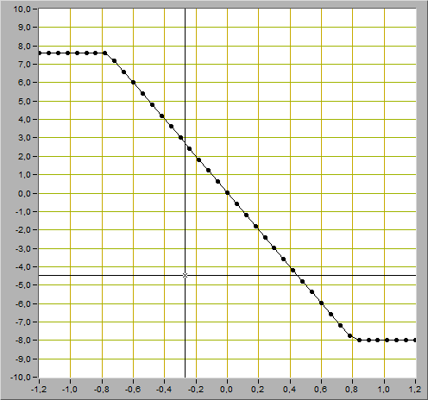

U_{огр+} = 7.6 В
U_{огр-} = -8 В

К_{ус} =U_{вых.2} - U_{вых.1} / U_{вх.2} - U_{вх.1} = 3-6 / -0.3- -.6 = -10

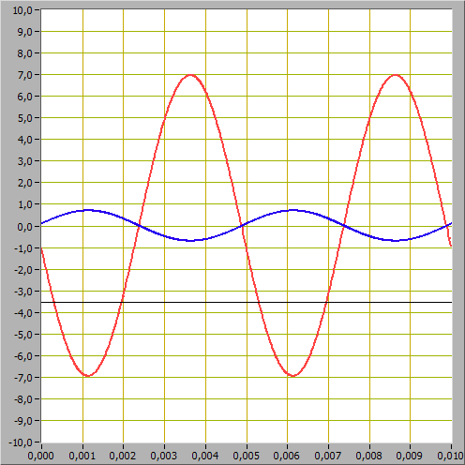

U_{вх.m} =0,77 - -0,77 / 2 = 0.77 В

U_{вых.m} = 7 - -7 / 2 = 7 В

K= U_{вых.m} / U_{вх.m} = 9,1

K = R_{ос} / R₁ = 100 / 10 = 10

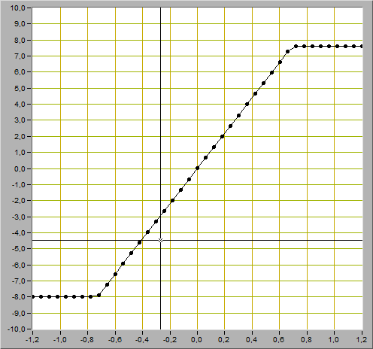

U_{огр+} = 7.6 В
U_{огр-} = -8 В

К_{ус} =U_{вых.2} - U_{вых.1} / U_{вх.2} - U_{вх.1} = 4-2/0.4-0.2=10

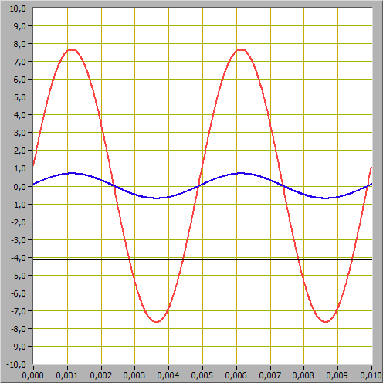

K = R_{ос} / R₁ = 100 / 10 = 10

U_{вх.m} =0,7 - -0,7 / 2 = 0.7 В

U_{вых.m} = 7,6 - -7,6 / 2 = 7,6 В

K= U_{вых.m} / U_{вх.m} = 10,9

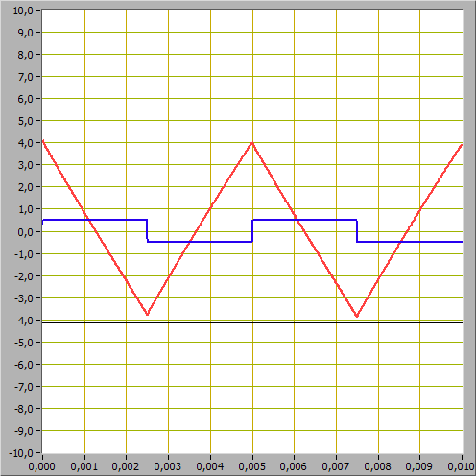

Umax= 4.1 В
Umin= -3,7 В

dU_{вых} / dt = 2*(u_{max} – u_{min})/ T = 2*(4.1+3.7)/0.005=3120 В/с

dU_{вых} / dt = - U_{вх} / R₁ * C = 0.5 / 10*10³ * 15*10⁻⁹ = 3333 В/с

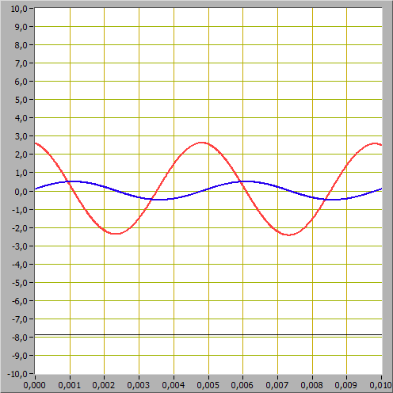

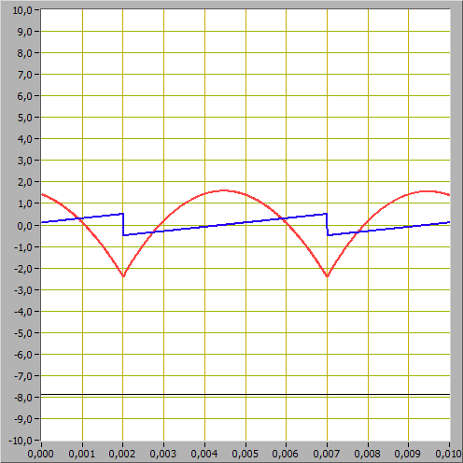

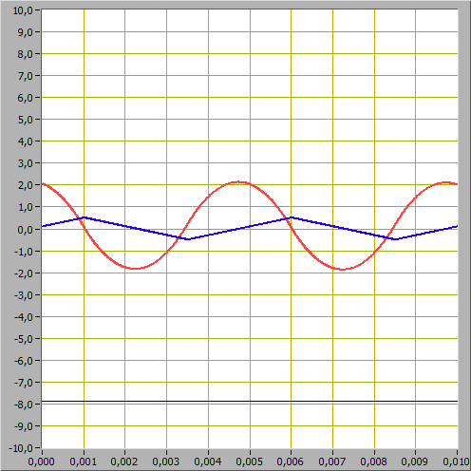

6
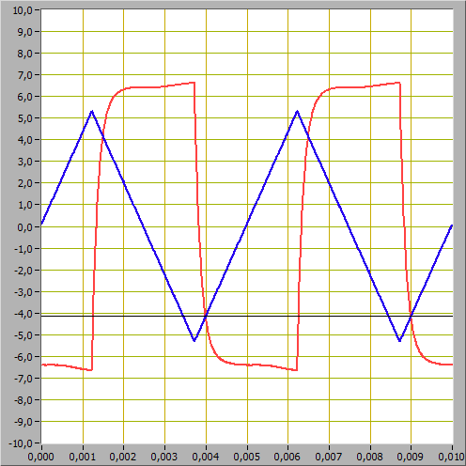

U_{вых.m} = 6,6 В
U_{вх.m} = 5.3 В

dU_{вых} / dt = 4*U_{m} / T = 4*5.3/0.005 = 4240

U_{вых} = -R_{ос} * C * dU_{вх} / dt = -10*10³ * 15*10⁻⁹ *4240 = -0,64 В

